**1er ARNAS TROPHY**

Catégories : U11, U13, U15, U17, U19**.**

**Un tournoi sportivement complet**

Pour cette édition, le tournoi va accueillir à nouveau des compétitions de 10 équipes ou plus dans toutes les catégories de 11 ans, 13 ans, 15 ans, 17 ans, 19 ans, durant les 2 jours du week-end de Pâques.

**Une infrastructure unique**

Les complexes sportifs de l’Escale et d’Arnas, situés sur la dite commune, accueillent les compétitions de l’ARNAS TROPHY.

Ces infrastructures permettent aux participants comme aux spectateurs, d’évoluer dans un équipement exceptionnel assurant le confort de chacun.

5terrains de jeux sont mis à la disposition des équipes.



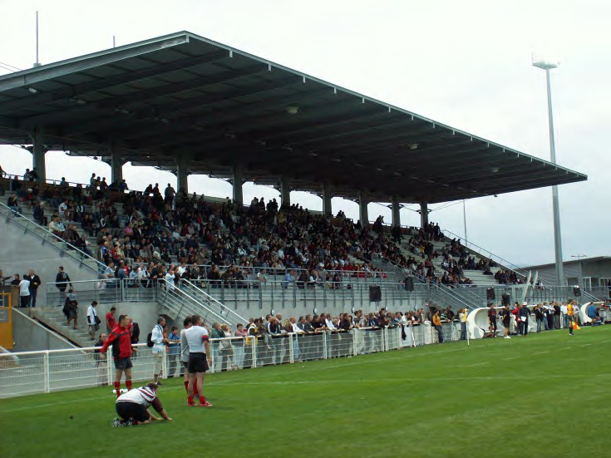

Des points restauration vous seront proposés.

Un hébergement en gymnase ou salles communales sera possible, avec un forfait de 35€ par jour et par personne comprenant le petit-déjeuner, le repas du soir et le couchage)

**Des arbitres officiels**

Tous les matchs seront arbitrés par des arbitres de district ou de ligue.

**Les Organisateurs**

**L’association sportive d’Arnas**

Active depuis 38 ans, l’Association Sportive d’Arnas voit depuis 5 saisons apparaître un certain nombre de changements, montrant ainsi que le club grandit.

En effet, une nouvelle équipe dirigeante menée depuis le début de cette saison par Mickael DRAPS, Ghislain WITKOWSKI, Valérie BERTOLA et Marie-Hélène ANDRE entourés d’une dizaine de membres du bureau a poursuivi le développement du Club, toujours respectueux du caractère humain et convivial cher à l’association et dans la continuité du travail entrepris par les équipes précédentes .

Le Club qui compte près de 150 licenciés, évolue des catégories U6 à vétérans et Foot Loisir.

Le projet qui tient particulièrement à coeur au Club, est bien évidemment, « Arnas Trophy » qui, après 6 éditions réussies sous l’appellation « Beaujolais Trophy », est reconduit pour cette année 2014.

**Une vitrine nationale et régionale pour le Beaujolais et sa région.**

Lors de ce week-end prolongé (week-end de Pâques) les équipes participantes, sont invitées à découvrir le Beaujolais et ses environs. Les équipes accueillies découvrent les richesses du Beaujolais. Un stand d’exposition est organisé par « Destination Beaujolais » lors del’accueil des équipes pour présenter et promouvoir le territoire.

Des stands d’exposition et de vente de produits régionaux sont mis en place sur le complexe, pour le plus grand intérêt des participants et de leurs accompagnateurs.

Un verre de l’amitié, de Beaujolais (pour les adultes) est offert aux équipes pour lancer l’ambiance et le thème régional dès leur arrivée.

**Un tournoi reconnu dans les médias locaux et régionaux**

    

**Le programme (indicatif)**

**A l’approche du tournoi, un programme détaillé sera communiqué.**

Samedi 19 avril 2014

A partir de 8h30 - 9h00 : Tournoi, matchs de poules

Autour de 12h15 : Cérémonie de bienvenue, présentation officielle des équipes et réception des dirigeants de clubs sur le terrain d’honneur de l’Escale.

A partir de 13h15 : Suite du tournoi

Soirée : Programme libre

Dimanche 20 avril 2014

A partir de 9h jusqu’à 18h00 : matchs de poules, de classement et phases finales

18h00 : Cérémonie de remise des prix

Lundi 21 avril 2014

Matin : départ des clubs éventuellement

**Les récompenses**

Une coupe pour toutes les équipes,

Une coupe du Fair-play sportif au cours du tournoi,

Une coupe de l’ambiance sur le complexe au cours du week-end,

Une médaille par joueur et quelques surprises !

**Venez- nous retrouver sur :**

Beaujolais Trophy (facebook), As ARNAS FOOT (facebook), asa.footeo.com, ARNAS TROPHY (footéo)

**Contact presse et tournoi**

**ANDRE Marie-Hélène**

**75 impasse GANTILLON- 69400 VILLEFRANCHE SUR SAONE**

**Tél : 06 87 19 61 57 ; Mail : andre.mh@sfr.fr**